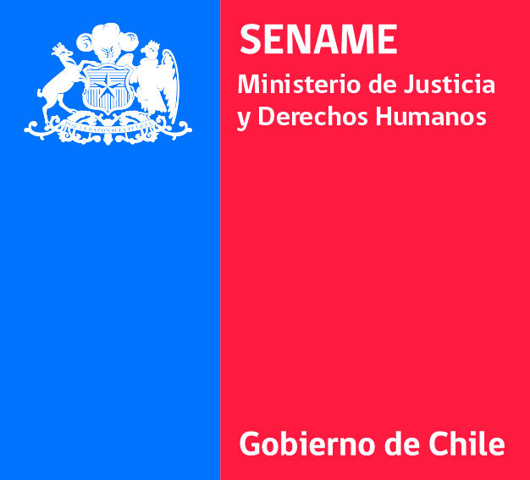
CUENTA PÚBLICA 2016
OBSERVACIONES Y OPINIONES DE SOCIEDAD CIVIL
REGION DE ATACAMA /VALLENAR
MAYO 27 DE 2017

En el marco de la ley 20.500 el Servicio Nacional de Menores realizó su Cuenta Pública Nacional la cual dio cuenta de lo realizado el año 2016, los logros específicos del período y las líneas relevantes. Finalmente, se esbozan las principales conclusiones y desafíos que debemos asumir como institución para el año 2017.
Con la finalidad de contar con una instancia participativa donde los asistentes pudieran exponer a la Directora Nacional sus inquietudes, ideas y/o propuestas, se realizó una actividad moderada por profesionales de los Departamentos Técnicos de la Dirección Regional de Atacama, de las Unidades de Protección de Derechos, Justicia Juvenil, Adopción y Participación donde cada uno expuso el trabajo que realizan las respectivas unidades y dirigieron un taller destinado a recoger observaciones y consultas de los participantes de cada tema. Para motivar la conversación se hicieron algunas preguntas:
PROTECCION DE DERECHOS
- Cómo involucrar a más personas en la detención de vulneraciones de derechos de los Niños Niñas y Adolescentes de nuestro país.
JUSTICIA JUVENIL
- Qué iniciativas recomendaría usted para mejorar la reinserción social juvenil (o de jóvenes que han infringido la ley penal.
- Con qué medidas concretas puede aportar usted desde su comunidad, trabajo o familia a la integración social de jóvenes que han infringido la ley penal.
ADOPCION
- Qué opinión tiene usted de la adopción
- Conoce el proceso de adopción
- Mitos sobre la adopción (opcional)
- Quiénes pueden adoptar

PARTICIPACION
- Consideran importante la participación de los Niños Niñas y Adolescentes de nuestro país como un factor protector de vulneraciones de derechos.
Como resultado cada grupo presentó una serie de observaciones que a continuación se detallan.
OPINIONES EMITIDAS EN LOS TALLERES RELIZADOS A LOS ASISTENTES REPRESENTANTES DE LA SOCIEDAD CIVIL Y NIÑOS, NIÑAS Y ADOLESCENTES DE LAS OFICINAS DE PROTECCION DE DERECHOS DE LA REGIÓN.
1.-PROTECCIÓN DE DERECHOS
- Incorporar la tecnología para facilitar las denuncias de manera que todas las personas puedan hacerlo de la manera más rápida y de manera anónima si quieren
- Sumar a los niños, niñas y adolescentes a las juntas de vecinos para que los escuchen y tomen conciencia que ellos también son responsables de la protección de los niños
- Realizar actividades para difundir la protección y el derecho de los niños, niñas y adolescentes para que las personas se hagan cargo que todos y todas somos responsables de proteger a los niños, niñas y adolescentes y de respetar sus derechos.
- Difundir donde se puede denunciar y además informar que se puede hacer de manera anónima. Se puede en Carabineros, PDI, Fiscalía, OPD.
- Incorporar a los adultos mayores en el respeto por los derechos de los NNA, ya que ellos se criaron con que era normal golpear a los niños, por lo que hay que hacer un cambio de mirada cultural.
- Que las escuelas presten ayuda en situaciones de maltrato y que sean capaces de acoger a los niños, niñas y adolescentes que realicen las denuncias
- Realizar talleres en todas las organizaciones e instituciones para que tomen conciencia sobre el respeto de los derechos de los niños, niñas y adolescentes y que la protección de ellos es responsabilidad de todos.
- Debe haber comunicación entre los vecinos para proteger y denunciar cada vez que se tome conocimiento de una vulneración de derechos
- Incluir a los niños, niñas y adolescentes en las redes de protección para que también tomen conciencia del pedir respeto de sus derechos
2.- JUSTICIA JUVENIL
- No estigmatizar a los jóvenes infractores de ley, ya que en su vida pasada la mayoría han sido niños o niñas que han vivido cosas difíciles y han sido muchas veces vulnerados.
- Lo que necesita nuestra sociedad y las personas que trabajan con estos jóvenes es tener mayor empatía con ellos para tratar de entenderlos y conectarse para poder ayudarlos.
- Para que los jóvenes puedan reinsertarse en la sociedad cuando cumplan sus penas o condenas debemos darles capacitación para que tengan oportunidades laborales y no vuelvan a cometer faltas o delitos.
- Hay que escuchar a estos jóvenes, saber sus historias de vida y poder trabajar con ellos desde lo que piensan, sientes y necesitan.
- Hay que enseñarle valores
- Que tengan la posibilidad de tener talleres que puedan mantenerlos ocupados y que puedan también tener espacios de recreación; son jóvenes y también tienen derecho a ser felices
- Buscar a sus familias y trabajar con ellas para que puedan acoger a los jóvenes una vez que salgan de los centros cerrados y que los apoyen en los momentos de debilidad y los acompañen en su desarrollo
- Generar grupos de pares o de amigos para apoyarse entre ellos, ya que pueden compartir experiencias de vida y no sentirse como únicos que han vivido cosas difíciles y que han delinquido.
3.- ADOPCIÓN
- Es necesario sensibilizar a la sociedad que la adopción es un acto de amor
- El tiempo de espera para la adopción de los niños es muy largo porque siempre se espera a la familia de origen, pero actualmente los plazos son más cortos por las modificaciones administrativas.
- La mayoría de las adopciones que se buscan en Chile son para bebes y existen dificultades para adoptar niños más grandes, a veces con enfermedades o características físicas.
- Cuando los NNA se quedan en familias de acogida se encariñan con los niños por lo tanto debieran poder adoptarlos. Debiera unificarse la evaluación para que en ambos casos se pudiera adoptar
- Es importante educar a la población en lo que significa adoptar y cuáles son los requisitos y cómo es la Ley.
4.- PARTICIPACIÓN
- Para los niños, niñas y adolescentes siempre deben haber espacios para imaginar, que se sientan libres y que sean adecuados para ellos en donde los adultos favorezcan que se produzca esto.
- Los problemas de los adultos no deben afectar a los niños y niñas, es una forma de protegerlos y de no incluirlos en las cosas que no les corresponden.
- El buen trato es para todos y todas, es una responsabilidad de toda la sociedad y debemos difundir y hacer campañas para que esto suceda.
- Se debe trabajar en red de infancia y con la comunidad, para que sean capaces de abrirle espacios a los NNA.
- Debemos realizar encuentros con las autoridades, especialmente con los Alcaldes para solucionar los problemas que se presenten y que además cuenten con la opinión de los niños niñas y adolescentes sin descalificarlas. Además hablar de las cosas que afectan diariamente a los NNA
- Que el acceso a la salud sea más fácil y rápido
- Que los adultos sean simpáticos
- Que los profesores escuchen en las escuelas porque los niños niñas y adolescentes solo quieren aportar.

